**Письменный отчет по проекту 10 комплектов водонагревательного оборудования для сушки древесины**

**на 150 м3**

**Содержание**

**1. О компании 1**

**2. Краткое описание проекта 2**

2.1 Схема конфигурации обычной сушильной камеры 5

**3. Технические параметры 7**

**4. Об оборудовании 8**

4.1 Система управления 8

4.1.1 Импортная система автоматического управления 8

4.2 Система нагрева 9

4.3 Система распыления 9

4.4 Система циркуляции воздуха 10

4.5 Система влагоудаления 10

4.6 Система ворот камеры 10

**5. Перечень оборудования (на примере одной камеры) 11**

5.1 Система управления 11

5.2 Система вентиляции 12

5.3 Система нагрева 13

5.4 Система распыления 14

5.5 Система влагоудаления 14

5.6 Система ворот камеры 15

5.7 Система самой камеры 16

**6. Послепродажное обслуживание 16**

**1. О компании**

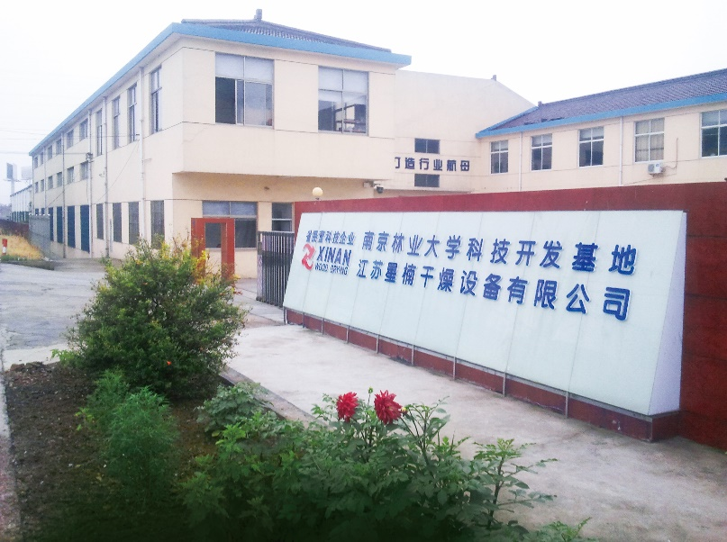Компания Jiangsu Xingnan Drying Equipment Co., Ltd. – это крупное научно-исследовательское предприятие по сушке древесины и производству профессионального оборудования. Благодаря Научно-исследовательскому институту технологии сушки древесины при Нанкинском университете лесного хозяйства, это современное высокотехнологичное предприятие объединило в себе производство, обучение и исследования. Компания Xingnan была основана в 1998 году с уставным капиталом в 10 миллионов юаней, с головным офисом в провинции Цзянсу, городе Нанкин, в здании Нанлинь Нанкинского университета лесного хозяйства, а завод-изготовитель компании находится в поселке Сюйсякэ городского округа Цзянъинь провинции Цзянсу.

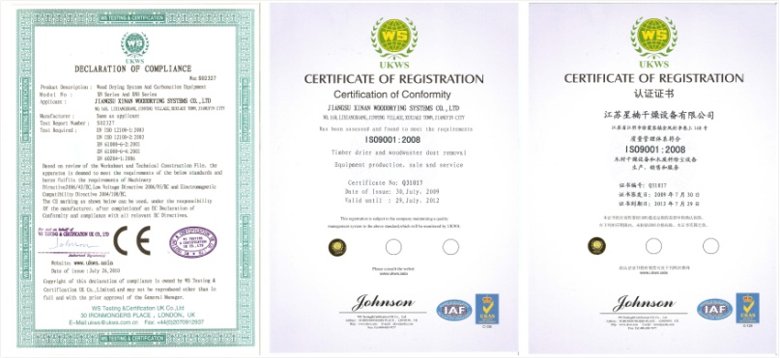Компания Xingnan прошла международную систему сертификации качества ISO9001-2000 и сертификацию CE еще в 2003 году и имеет множество патентов, связанных с оборудованием. Оборудование компании Xingnan имеет целесообразную конструкцию, надежное качество и хорошую репутацию, поэтому производимое оборудование было признано и эксплуатируется многими известными компаниями в Китае и за рубежом. Продукция компании Xingnan продается не только во всех частях Китая, но и экспортируется в Европу, Южную Америку, Юго-Восточную Азию, Африку, Океанию и многие другие страны.

Компания Xingnan всегда поддерживала тесное сотрудничество со специалистами по сушке из Института деревообрабатывающей промышленности Нанкинского университета лесного хозяйства, а также в течение длительного времени занималась исследованиями и применением технологий сушки древесины и сушильного оборудования, а также завоевала множество государственных премий и наград. Научно-исследовательский институт сушки древесины Нанкинского университета лесного хозяйства и компания Xingnan имеют сильную техническую базу. Многие доктора наук и старшие специалисты с богатым опытом в области сушки древесины участвуют или напрямую работают в компании Xingnan в области исследований и разработки технологий оборудования, продаж и послепродажного обслуживания.

Лучше найти экспертов, чем искать тысячи компаний. Компания Xingnan будет обслуживать Вас и предоставит вам качественное и недорогое оборудование для сушки древесины и оборудование для карбонизации древесины.

**2. Краткое описание проекта**

Этот отчет основан на конкретных требованиях пользователя в сочетании с характеристиками продукции нашей компании, был технически продемонстрирован нашим институтом и предоставляет пользователям интенциональный план принятия решений.

**2.1 Схема конфигурации обычной сушильной камеры**

|  |  |
| --- | --- |
| Модель оборудования | XNQ-150 |
| Мощность сушки  D | 150м3 |
| Тип загрузки | Погрузка вилочным погрузчиком |
| Конструкция камеры | Алюминиевый сплав |
| Установленная мощность одной камеры | 27кВт / камера |
| Потребность в тепловой энергии | 450000 ккал / камера |

|  |  |  |
| --- | --- | --- |
|  | Поставляется Xingnan | Пользователь несет ответственность |
| Гражданское строительство для камеры  Технический интерфейс | Чертежи процесса гражданского строительства | По чертежам процесса гражданского строительства  Полное завершение гражданского строительства |
| Техническое сопровождение при гражданском строительстве | Закопать закладные детали по чертежам строительного процесса. |
| Интерфейс электроэнергии | Главный распределительный шкаф сушильной камеры | Подключите кабель основного источника питания и электрокабель к  Главному распределительному шкафу, предоставленному компанией Xingnan. |
| Шкаф управления каждой сушильной камерой  И последующие кабели и электрооборудование | Система заземления шкафа управления должна быть заземлена в соответствии с ГОСТ. |
| Интерфейс тепловой энергии | Xingnan отвечает за прочие трубы сушильной камеры | Водогрейный котел и вспомогательное оборудование к нему |
| Магистральная линия подачи масла и линия рециркуляции воды от котельной до сушильной камеры. |

**3. Технические параметры**

|  |  |
| --- | --- |
| Модель оборудования | XNQ- 150 |
| Размер сушильной камеры | Ширина: 13500мм  Глубина: 8600 мм  Высота: 5600 мм |
| Размер штабеля | Ширина штабеля: 12500 мм  Глубина штабеля: 6600 мм  Высота штабеля: 4400 мм |
| Теоретическая погрузка | 150 м3 (теоретический загрузочный объем рассчитан для цельной доски толщиной 35 мм и расщепленная 25 мм) |
| Количество вентиляторов | 9 |
| Максимальный расход воздуха одного вентилятора | 30,000 м3/ч |
| Рабочий расход воздуха одного вентилятора | 27,000 м3/ч |
| Мощность одного вентилятора | 3 кВт |
| Теплоноситель | 130 ℃ насыщенное термомасло |
| Тепловая мощность | 450000 ккал/ камера |

**4. Об оборудовании**

**4.1 Импортная полностью автоматическая система управления**

**4.1.2 Полностью автоматическая система управления**

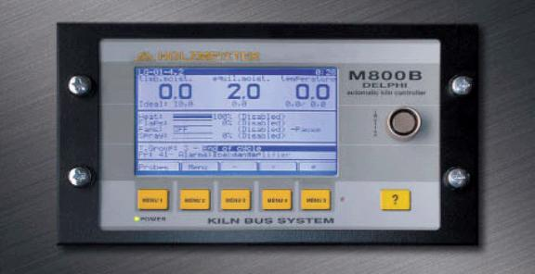Система управления марки Hormes M800B (Delphi), произведенная в Италии. Такой тип устройства управления отлично решает проблему полной автоматизации процесса сушки. Его основными характеристиками являются высокое качество, высокая надежность, удобная кнопочная панель ввода и усовершенствованная система сигнализации, а также 39 световых индикаторов, отображающих состояние устройства управления. Устройство управления имеет множество функций, каждая кнопка имеет идентификационный значок, который легко отличить, и каждая кнопка графически объединена с другими кнопками путем доступа к внутренней стандартной программе контроллера (нажатие кнопки) или пользователю с помощью предварительно сохраненных программ, т.е можно просто построить систему для сушки древесины. Прикрепленный кнопочный самоблокирующийся переключатель позволяет избежать ошибочной эксплуатации во время настройки программы.

Устройство управления имеет пропорциональный выход для управления окнами нагрева, осушения и вентиляторами, что позволяет максимально увеличить выбор энергопотребления и оптимально отрегулировать среду в сушильной камере. Благодаря интерфейсу RS485 его можно напрямую подключить к принтеру и компьютеру, который может использоваться для дистанционного управления сушильной камерой. Может непрерывно отображать температуру, равновесную влажность и влагосодержание древесины.

Технические параметры:

Диапазон измерения и контроля температуры: 0 ~ 100 ℃ (разрешение 0,1 ℃)

Диапазон измерения равновесной влажности: 3 ~ 30% (разрешение 0,1%)

Диапазон измерения влажности древесины: 4 ~ 80% (разрешение 0,1%)

**4.2 Система нагрева**

Система нагрева состоит из электромагнитного клапана нагрева, радиатора из композитных пластин из нержавеющей стали и алюминия, запорного клапана и линейной системы трубопроводов. Тепловая мощность системы нагрева большая, что позволяет удовлетворить различные требования при сушке при средней и высокой температуре и сушке при средней или низкой температуре, с широким спектром применений и большой оперативностью.

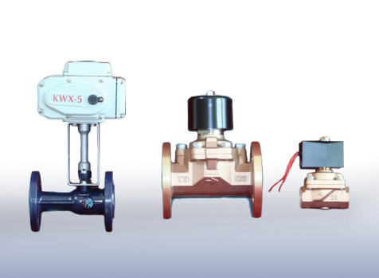 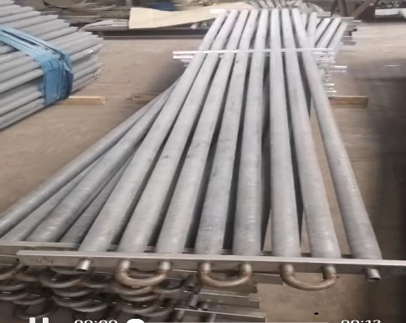

**(a). Электрический клапан (b). Радиатор**

**4.3 Система распыления**

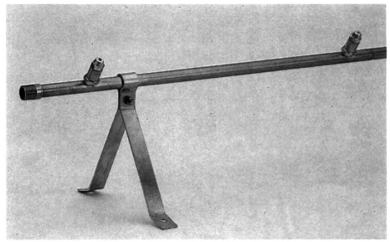Система распыления состоит из электрического распылительного клапана, запорного клапана, распылительной трубы из нержавеющей стали и других трубопроводов.

И система нагрева, и система распыления представляют собой электрические клапаны, что обеспечивает надежность работы и долгий срок службы.

Распылительная труба сделана из нержавеющей стали, что позволяет эффективно избегать таких недостатков, как серьезная коррозия и короткий срок службы бесшовных труб из углеродистой стали.

**4.4 Система вентиляции**

В сушильных камерах используется верхний вентилятор с оптимальным циклом вентиляции. Высокоэффективный осевой вентилятор из литого алюминия №8. Поскольку лопасти искривлены, то расход воздуха большой, а эффективность высокая. Установленная мощность каждого вентилятора составляет 3,0 кВт, что значительно снижает энергопотребление и экономит затраты на сушку. Симметричные вентиляторы обеспечивают постоянный расход воздуха и воздушного давления в прямом и обратном направлениях вентилятора, так что равномерность скорости потока воздуха и распределения температуры на вентиляционном конце штабеля и однородность содержания влаги в древесине в направлении воздуховода были значительно улучшены.

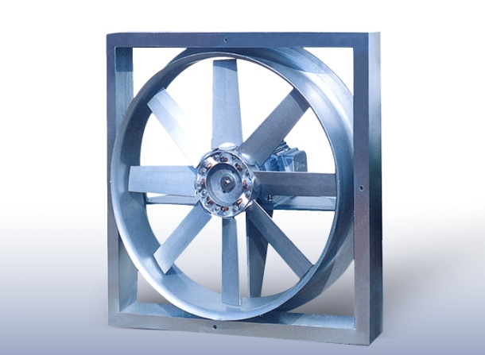Потолок сделан из антикоррозийный профилированного алюминия LF21, который существенно улучшает прочность, жесткость и антикоррозионные характеристики потолка.

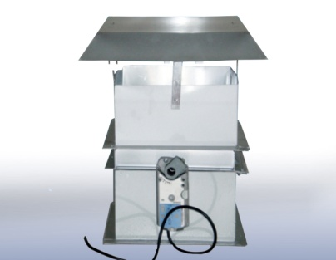 **4.5 Система влагоудаления**

Система влагоудаления управляет двигателем осушения с помощью основной системы управления и осуществляет открытие и закрытие алюминиевой дроссельной заслонки через приводной механизм.

**4.6 Система ворот камеры**

В системе ворот камеры используется всемирно известная встроенные подвесные ворота из алюминиевого сплава. Ворота камеры цельного типа сборки с двойной теплоизоляцией. Ворота камеры уплотнены резиной специальной формы с высокой термостойкостью, стойкостью к старению и хорошей герметичностью.

Устройство подъема ворот оснащено подвесной рамой, которая устойчива к шатанию и легко поднимается.

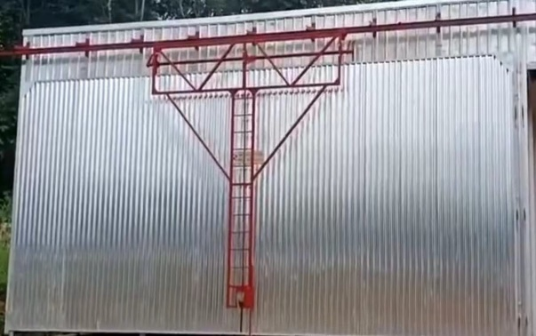 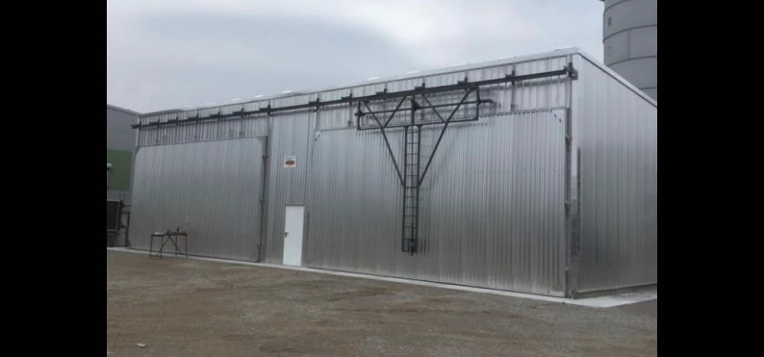

**5. Перечень оборудования (на примере одной камеры)**

**Модель:** XNQ- 150

**5.1 Система управления (импортная полностью автоматическая)**

1-1. Устройство управления сушки древесины 1 комплект / камера

Модель: Holmes 800B

Место производства: Италия

Технические параметры:

Диапазон измерения температуры 0 ~ 200 ℃ (разрешение 0,1 ℃)

Диапазон измерения равновесной влажности 3 ~ 30% 25 ℃ (разрешение 0,1%)

Диапазон измерения влажности древесины 4 ~ 80% 25 ℃ (разрешение 0,1%)

Условия окружающей среды:

Температура рабочей среды устройства управления -10 ~ 50 ℃.

Температура рабочей среды усилителя датчиков -20 ~ 70 ℃

Принадлежности

Вход датчика температуры 2 канала

Вход датчика влажности древесины 6 каналов

Вход симметричного датчика влажности 2 канала

Усилитель датчиков 1шт.

Панель датчиков (с датчиком температуры, зажимом сбалансированной панели влажности) 2 шт.

1-2. Шкаф электроуправления 1 комплект / камера

Модель: XN - EC9 150 м3 1 комплект / камера

Место производства:

Технические параметры:

Входное напряжение 380 В ± 10% переменного тока

Номинальный рабочий ток 5А

Выходная мощность 3,0 кВт

**5.2 Система вентиляции**

2-1. Вентилятор

Модель: 8 # 150 м3 9 единиц / камера

Место производства: Сучжоу

Технические параметры:

Максимальный расход воздуха 30000 м3 / ч

Рабочий расход воздуха 27000 м3 / ч

Рабочее воздушное давление 20 мм рт.ст 2 O

2-2. Двигатель 150 м3 9 шт. / камера

Модель: 100 серия

Место производства: Фуцзянь

Технические параметры:

Номинальное напряжение 380 В ± 10% переменного тока

Номинальный ток 5А

Номинальная мощность 3,0 кВт

Класс изоляции H класс

Степень защиты IP55

Условия окружающей среды:

Максимальная температура рабочей среды 120℃

Максимальная влажность рабочей среды 100%

Способ работы непрерывная работа

2–3. 1 комплект стойки вентилятора на сушильную камеру

Место производства: Цзянъинь

Материал: профиль

2-4. 1 комплект подвесного потолка / камера

Место производства: Цзянъинь

Материал: профильный лист из алюминиевого сплава с тиснением толщиной 1,0 мм

**5.3 Система нагрева**

3-1. Биметаллический радиатор (1:4)

Место производства: Цзянъинь

Технические параметры:

Тип оребрения, катаная пластина

Основная труба Труба из нержавеющей стали 304

Ребро из алюминиевого сплава

Площадь поверхности теплообмена: 150 м3 600 м2 / камера

3-2. 1 комплект трубопроводной системы камеры / камера

Место производства: Цзянъинь

Материал: труба из нержавеющей стали 304

3-3. Клапан электрического нагрева 1 шт / камера

Место производства: Шанхай

Торговая марка:

Технические параметры:

Рабочее напряжение 220 В / AC

Номинальное выдерживаемое напряжение 1500 В / переменный ток 1 минута

Максимально допустимая рабочая температура -30 ~ + 60 ℃

Степень защиты IP55

3-4. 1 комплект внешней системы трубопроводов камеры и деталей клапана / камера

Место производства: Цзянъинь

Материал: бесшовная стальная труба

**5.4 Система распыления (устройство термораспыления)**

4-1． Электрический клапан впрыска / камера

Место производства: Шанхай

Торговая марка:

Технические параметры:

Рабочее напряжение 220 В / переменный ток

Номинальное выдерживаемое напряжение 1500 В / переменный ток 1 минута

Максимально допустимая рабочая температура -30 ~ + 60 ℃

Степень защиты IP67

4-2. 1 комплект распылительного трубопровода в камере / на камеру

Место производства: Цзянъинь

Материал: труба из нержавеющей стали

4-3. 1 комплект распылительных трубок и клапанов вне камеры / на камеру

Место производства: Цзянъинь

Материал: бесшовная стальная труба

4-4. 1 комплект циркуляционного насоса горячей воды / камера

Размер: Ду 50

**5.5 Система влагоудаления**

5-1. Двигатель влагоудаления 1шт/ камера

Место производства: Шанхай

Модель: SIEMENS

Технические параметры:

Входное напряжение 380 В ± 10% переменного тока

Выходной крутящий момент 16 Нм

Мощность 4Вт

Максимальная площадь загрузки 4м2

5-2. Окно отвода влаги 150 м3 10 комплектов / камера

Место производства: Цзянъинь

Материал: алюминиевый сплав

Размер: 300×300 мм

5-3. 2 комплекта передаточного механизма / камера

Место производства: Цзянъинь

Материал: нержавеющая сталь, бесшовная труба

**5.6 Система ворот камеры 6-1. ворота камеры /на камеру**

Модель: XINAN — 150F

Место производства: Цзянъинь

Спецификация

Материал:

Обшивка алюминиевый профиль

Каркас алюминий

Теплоизоляционный материал термоизоляционная плита

Уплотнительный материал резиновая трубка специальной формы

Комплектующие:

Дверная рама алюминиевый сплав

6-2. 1 комплект инспекционной двери/ на камеру

Место производства: Цзянъинь

Размер: 1400×600 мм

Комплектующие:

Дверная рама алюминиевый сплав

6-3. 1 комплект подъемной рамы ворот камеры

Тип: подвесной

Место производства: Цзянъинь

**5.7 Система корпуса всей камеры из алюминиевого сплава (гражданское строительство камеры не включает этот элемент)**

7-1. Колонны, балки, фермы

Место производства: Цзянъинь

Материал: профилированный алюминий

Толщина стенки: 2,0-5,0 мм

7-2. Теплоизоляционные материалы

Место производства: Цзянъинь

Материал: центробежная стекловата

Толщина стенки: 150 мм

Толщина крыши камеры: 200 мм

7-3. Стеновая панель

Место производства: Цзянъинь

Внутренняя стеновая панель: плоский алюминиевый лист 1,2 мм

Наружная стеновая панель: волнистая алюминиевая панель толщиной 1,0 мм.

**6. Послепродажное обслуживание**

**Монтаж и наладка**

Инженерно-технический персонал нашей компании устанавливает полный комплект оборудования в сотрудничестве с вспомогательным персоналом пользователя и отвечает за отладку до тех пор, пока все оборудование не будет работать правильно.

**Техническая подготовка**

Наша компания бесплатно обучает операторов сушилок для пользователей. Профессионалы из Научно-исследовательского института сушки древесины обучают механизмам сушки древесины и порядку работы, чтобы операторы могли по-настоящему овладеть профессиональной технологией сушки древесины и стать экспертами.

**Профилактический ремонт и техническое обслуживание**

После почти 10 лет развития, наша компания совершенствует изо дня в день сушильное оборудование нашего производства, мы имеем сильную техническую базу, и уже стали хорошо известным брендом Китая в данной отрасли – Xingnan

Наша компания прилагает все усилия, чтобы качественно и своевременно предоставлять техническое обслуживание оборудования. И мы гарантируем пользователям:

1. Предоставлять бесплатные запчасти и сервисное обслуживание в течение одного года;

2. Предоставлять через год за плату запасные части и необходимые услуги по техническому обслуживанию.

3. Наша компания предоставляет необходимые технологии сушки древесины и может предоставить специальное техническое обслуживание в соответствии с особыми требованиями пользователей.